新 书 推 荐
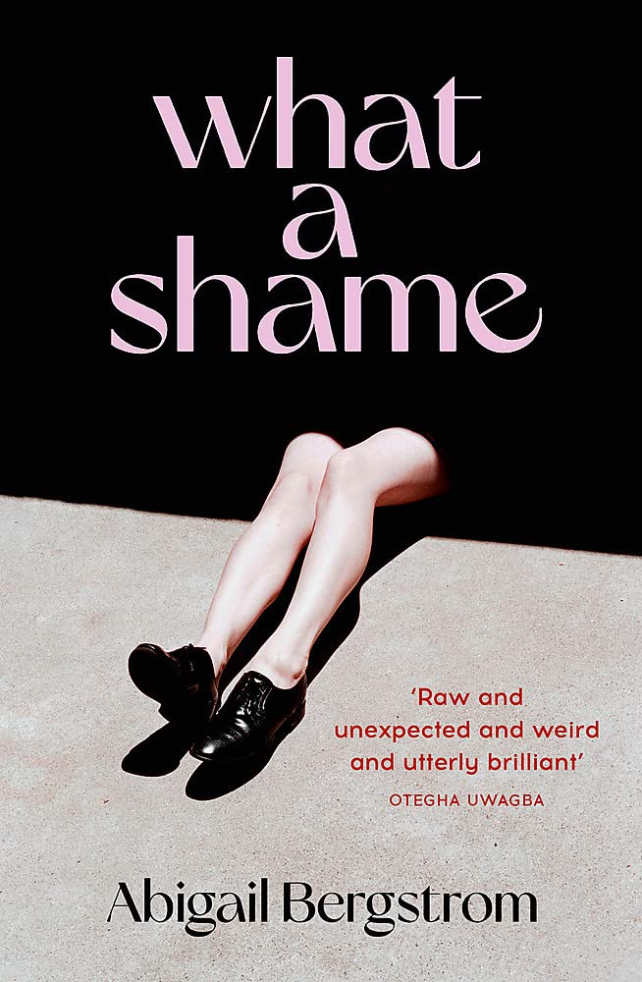
中文书名：《羞耻》
英文书名：WHAT A SHAME
作 者：Abigail Bergstrom
出 版 社：Hodder and Stoughton
代理公司：PFD/ANA/Lauren Li
页 数：272页
出版时间：2022年2月
代理地区：中国大陆、台湾
审读资料：电子稿
类 型：大众文学

内容简介：

《羞耻》具有艾玛·简·昂斯沃斯（Emma Jane Unsworth）式的幽默和《我想毁灭你》（I May Destroy You）的原始脆弱性，提供了一种前所未有的强大阅读体验——这是一本关于女性羞耻感的书，将与任何处理过不得不面对自己的美丽和痛苦的女人产生共鸣。

“诅咒的想法是有分歧的，但关于我在一段时间内‘被某种黑暗的东西缠身’的断言是令人不安的一致意见。我想知道这是否也是你在我身上看到的东西，是否这就是你离开的原因。”

玛蒂尔达有些不对劲。她还在为分手的打击和心爱之人的死亡而感到难过。但事实并非如此。

她流尽了所有的眼泪，摆脱了难看的模样，扔掉了所有与他相关的东西。但这并没有什么用。

玛蒂尔达的朋友担心她没有忘掉过去，他们决定对她实施一系列越来越非正统的补救措施。直到她自己的心防开始解开。

《羞耻》柔情似水、坚定不移、风趣幽默，闪烁着愤怒和心碎的光芒，通过一个非同寻常的仪式提供了自我接受的喜悦，以克服女性羞耻感的刺痛。

作者简介：

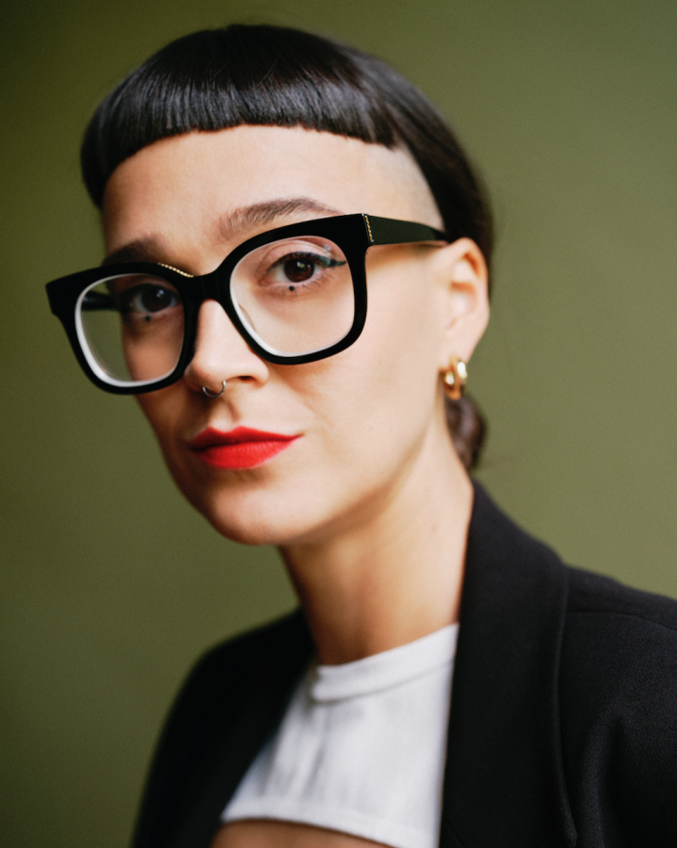
阿比盖尔·伯格斯特伦（Abigail Bergstrom）在出版业工作了十多年。作为一名跨领域的女权主义运动者，她与人共同发起了反强奸运动“这并不意味着同意”（This Doesn't Mean Yes），该运动已被国际媒体报道。阿比盖尔自己也是一名作家，她曾为全国性杂志和报刊撰写文章，包括《世界时装之苑》（ELLE）、《星期日泰晤士报时尚刊》（Sunday Times Style）、《电讯报》（the Telegraph）和《Refinery29》。她与男友、意大利灵缇犬卢卡住在伦敦。《羞耻》是她的首部小说。

媒体评价：

“如实坦陈、出乎意料、非同寻常、极其成功。”
---- 奥缇伽·尤娃巴（Otegha Uwagba）

“当我读完《羞耻》的最后一页时，一种深深的痛楚就开始了。这本书的作者是我读过的最聪明、最大胆的作家之一，这是一部强大、美丽、迷人的小说，所有女性和所有寻找朋友的年轻女性都会欣赏这部作品。我已经开始想念玛蒂尔达了。”
---- 斯嘉丽·柯蒂斯（Scarlett Curtis）

“多么羞耻啊！在一幅清晰可辨的现代画布上，编织着悲伤和心碎的永恒主题。当你的悲剧成为你的轶事，而你的轶事又让你周围的人感到厌烦时，你会有一种刺痛感。伯格斯特伦充满了爱心、智慧和感情，她发出了一个新的声音，这个声音肯定会成为一个持久的声音。”
---- 卡罗琳·欧唐格（Caroline O'Donoghue）

“未经修饰、尖锐深刻、令人神魂颠倒（和搞笑！）……在这部作品中，伯格斯特伦为新一代创造了一个目光敏锐的女英雄。”
---- 山姆·贝克（Sam Baker）

“真的很吸引人，非常有趣，很聪明，很有洞察力，写得很好。它让我想立即给我所有的朋友发消息。我非常喜欢这本书！”
---- 劳伦·布拉沃（Lauren Bravo）

“这是一本既能打动你的心，又能让你笑出声的书。它的表达方式优美、不加修饰。一位光荣的新人才出现了。”
---- 艾玛·甘农（Emma Gannon）

“黑暗、细致、充满挑衅，这是卡洛琳·奥多诺霍、霍利·伯恩和艾玛·简·昂斯沃斯的粉丝们肯定会喜欢的一部出色的处女作。玛蒂尔达令人不寒而栗，但最终得到救赎的故事将留在我心中。”
---- 劳拉·简·威廉姆斯（Laura Jane Williams）

“《羞耻》充满了能量、愤怒和爱，深入到那些决定我们灵魂的经历中。伯格斯特伦写得很机智，玛蒂尔达的声音永远是敏锐的、新鲜的和引人注目的。”
---- 杰西卡·莫尔（Jessica Moor）

“《羞耻》对悲伤、心碎和修复行业进行了敏锐、适时的审视，提出了我们是否能够期望从最糟糕和最隐秘的痛苦和恐惧中得到解脱的质疑。对于任何曾经感到被分手定义的人来说，这是一本必读的书。”
---- 哈里特·沃克（Harriet Walker）

“温柔、诚实，带有淡淡的脆弱。我无法停止阅读。”
---- 安吉拉·斯坎伦（Angela Scanlon）

“阿比盖尔·伯格斯特伦的处女作是对女性心理的法医式挖掘——关于友谊、悲伤和我们为生存而保留的秘密。”
---- 劳拉·贝利（Laura Bailey）

“这是一本痛苦、精致的书，出自一位独特人才之手，她一手改写了关于女性羞耻的叙述。”
---- 卡米拉·彭（Camilla Pang）

“这是我最喜欢的那种书：那种你忍不住要去读的书，当你读完它时，你会立即感到崩溃，并羡慕那些还没有读过它的人。”
---- 苏菲博士（Dr Soph）

谢谢您的阅读！
请将回馈信息发至：李文浩 （Lauren Li）
安德鲁﹒纳伯格联合国际有限公司北京代表处
北京市海淀区中关村大街甲59号中国人民大学文化大厦1705室, 邮编：100872
电话：010-82449901
传真：010-82504200
Email: JHuang@nurnberg.com.cn
网址：www.nurnberg.com.cn
微博：http://weibo.com/nurnberg
豆瓣小站：http://site.douban.com/110577/
微信订阅号：安德鲁书讯


